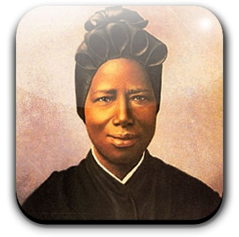

ARCHIDIOCÈSE DE OUAGADOUGOU
PAROISSE SAINTE JOSÉPHINE BAKHITA DE DAYONGO
01 B.P.90 Ouagadougou 01 Burkina Faso
Tel: (+226) 25 37 50 90 / 60 69 48 48 / 44 42 47 47
E-mail : jbakhitadayongo@gmail.com

CONSEIL PAROISSIAL DES LAÏCS (CPL)
-------------------------
MAGS (Mouvement, Association, Groupe de Spiritualité)
…………………………………………………
Mandat 2025-2027
MEMBRES DU BUREAU D’ANIMATION
N° | Responsabilité | Nom et Prénoms | Tél/WhatsApp | Fonction / Travail
1 | Président (e)
2 | Vice – Président (e)
3 | Secrétaire Général (e)
4 | Secrétaire Général (e) adjoint (e)
5 | Trésorier (ère)
6 | Trésorier (ère) adjoint (e)
7 | Organisation, communication, formation
8
9
10
11
12
13
14

« AIMER D'UN MÊME AMOUR DIEU ET NOS FRÈRES ! »

